NOMBRE: ……………………………………………… FECHA: ……………………

- El siguiente gráfico muestra la distribución de empleados de una empresa según el sexo y nivel educacional que tienen. En relación a esta información Indique:
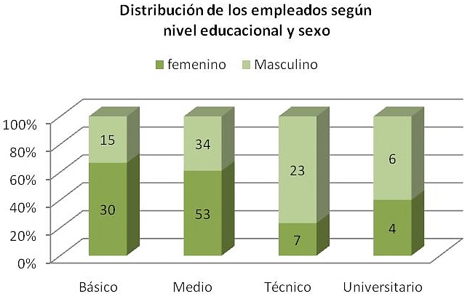
- Variable dependiente: …………………………….

- Cantidad de mujeres con educación superior:
……………………………

- Cantidad de personas con educación media: ………..

- Identifique cada frase que viene a continuación, indicando si es; tema de investigación, hipótesis, resultado, objetivo de la investigación o método de investigación.

- El consumo de alcohol y sus efectos en el sistema nervioso central.
- Cuantificar los conocimientos sobre el TEA de los profesionales sanitarios del área pediátrica y valorar el impacto de una formación en línea.

- El Helicobacter pylori causa un incremento en la proliferación celular, daño del DNA y reduce los factores protectores como la vitamina C en la secreción gástrica
- La carencia de vitamina B12 en las dietas veganas puede poner en riesgo la salud de los niños durante la lactancia.

- El 25% de los estudiantes de secundaria víctimas del bullying han dejado sus estudios, en cambio el 10% que no se ven amenazados por estos ataques abandonan su formación escolar.

- En relación al siguiente listado, indique en qué nivel de organización se encuentra.

EJEMPLO | NIVEL DE ORGANIZACIÓN
Protozoos
Cochayuyo
Grupo de perros de Talca
Naranja en descomposición
Araña
Jardín
Fémur

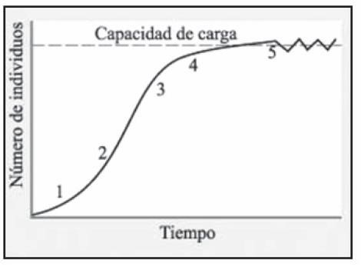
- En relación a la gráfica que indica el desarrollo de una población responda las siguientes preguntas:

  - Indique el tipo de crecimiento que presenta la población
………………………………………………
  - ¿En qué punto se produce el mayor incremento de la población?
……………………………………………
  - Infiera ¿Qué factor puede provocar la oscilación que se produce en 5?
…………………………………………………………………………………………… ……………………………………………………………………………….................
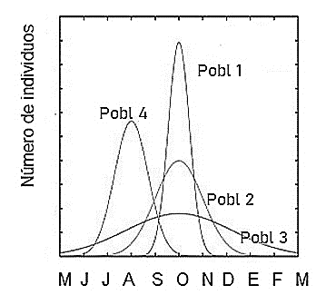
- En relación a la gráfica responda:

  - ¿Cuál de las poblaciones está presente durante todo el año? ……………………

  - ¿Cuál de ellas tiene un desarrollo más explosivo durante el año? ……………...

  - ¿Qué tipo de organismo puede presentar este tipo de desarrollo?
………………………………………………………………………………………………

Preguntas tipo PAES

- De acuerdo a los datos que se expresan en la tabla ¿Qué factor se está estudiando?

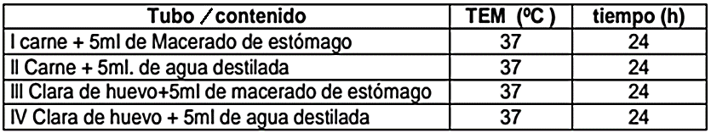

        - La acción de la temperatura en la digestión de las proteínas.
        - El efecto del tiempo en la digestión de las proteínas.
        - Los productos que generan las enzimas en la digestión de las proteínas.
        - La acción de las enzimas a diferentes temperaturas.
        - La influencia del estómago en la digestión de las proteínas

- La biotecnología ha permitido modificar ciertos alimentos para mejorar la nutrición humana. Una variedad de arroz, el arroz dorado, fue modificado genéticamente de manera que sus células sean capaces de sintetizar los precursores de betacaroteno (provitamina A) en las partes comestibles del grano. En la publicación científica se indica: “La vitamina A es indispensable durante el embarazo para prevenir la morbilidad, la mortalidad y la ceguera nocturna”.
En el texto leído, la frase entre comillas corresponde a una:

- Inferencia.
- Hipótesis.
- Conclusión.
- Observación.
- Tema de investigación

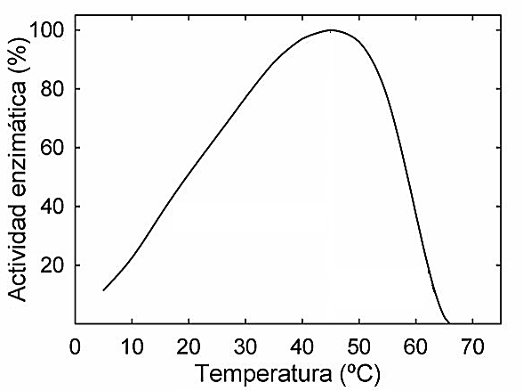
- La gráfica siguiente representa la actividad de una enzima.

De acuerdo a la curva que presenta, ¿qué se puede concluir?

- A 20ºC se logra el 40% de la actividad enzimática.
- La temperatura ideal para el funcionamiento de esta enzima se encuentra a 45ºC aproximadamente.
- A medida que aumenta la temperatura la actividad enzimática aumenta.
- A más de 50ºC la enzima no presentará actividad.
- Cada enzima presenta una temperatura ideal de funcionamiento.

- Las teorías científicas corresponden a:

- Hipótesis que están en proceso de verificación
- Leyes completamente aceptadas
- Conjunto de hipótesis comprobadas y aceptadas por el mundo científico
- Principios en vías de aceptación general
- Ideas en la que se sustenta la ciencia.

- La biotecnología ha permitido modificar ciertos alimentos para mejorar la nutrición humana. Una variedad de arroz, el arroz dorado, fue modificado genéticamente de manera que sus células sean capaces de sintetizar los precursores de betacaroteno (provitamina A) en las partes comestibles del grano. En la publicación científica se indica: “La vitamina A es indispensable durante el embarazo para prevenir la morbilidad, la mortalidad y la ceguera nocturna”.
En el texto leído, la frase entre comillas corresponde a una:

- Inferencia.
- Hipótesis.
- Conclusión.
- Observación.
- Tema de investigación

En una laguna se encuentra una sustancia contaminante bioacumulable y se determina los niveles de esta en los diferentes eslabones de la cadena alimentaria, arrojando los resultados que se muestran en la gráfica.
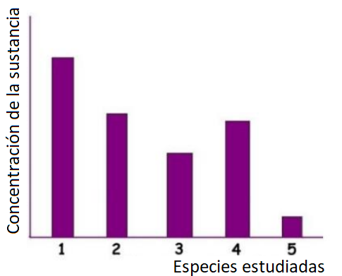

¿Cuál de las siguientes alternativas es correcta?

- La especie 1 corresponde al productor.
- La especie 5 corresponde a consumidor terminal.
- Los herbívoros corresponden a la especie 3.
- La especie carnívora es la 4.

